Possessives belong to two catogories: adjectives and pronouns.

Possessive adjectives, like articles, are determiners that modify a noun, whereas possessive pronouns replace a noun. Usually, they agree in gender and number with the noun they modify or replace.

Examples:—Tu aimes ma jupe?
—Oui, mais je préfère la mienne.

Possessives indicate possession, belonging, and family, social or professional relations.

They agree in person (1st person singular, 2nd person plural, etc.) with the "owner" but NOT in gender (feminine/masculine).

They agree in gender (feminine/masculine) and number (singular/plural) with the noun (the "possession") they modify or replace.

persons | possessive adjective / possessive pronoun
 | one "possession" |  |  |  | several "possessions"
C'est à... | feminine  singular  C'est... | feminine singular  + vowel or mute h  C'est... | masculine  singular  C'est... |  | feminine  plural  Ce sont... | masculine  plural  Ce sont...
singular | one "owner" |  |  |  | one "owner"
1st pers  moi | ma chaise  la mienne | mon amie  la mienne | mon père  le mien |  | mes amies  les miennes | mes amis  les miens
2nd pers  toi | ta table  la tienne | ton auto  la tienne | ton chien  le tien |  | tes chattes  les tiennes | tes frères  les tiens
3rd pers lui/elle/on | sa voiture  la sienne | son école  la sienne | son film  le sien |  | ses cousines  les siennes | ses écouteurs  les siens
plural | several "owners" |  |  |  | several "owners"
1st pers  nous | notre famille  la nôtre | notre erreur  la nôtre | notre café  le nôtre |  | nos voisines  les nôtres | nos cahiers  les nôtres
2nd pers  vous | votre maison  la vôtre | votre idée  la vôtre | votre chat  le vôtre |  | vos idées  les vôtres | vos parents  les vôtres
3rd pers eux/elles | leur sœur  la leur | leur histoire  la leur | leur professeur  le leur | leurs chiennes  les leurs |  | leurs livres  les leurs

NOTE: liaison is mandatory before a vowel or a mute h

Examples: mon [n] amie
leurs [z] histoires
vos [z] idées
ses [z] écouteurs

Examples: —La jeune fille rousse là-bas, c'est la sœur de Patrick?
—Mais non, ce n'est pas sa sœur, c'est la mienne!

—C'est ton amie?
—Mais non, ce n'est pas mon amie, c'est ma cousine!

—C'est le chien de Martine?
—Mais non, ce n'est pas son chien, c'est le tien! Tu ne le reconnais pas?

—Ce petit homme blond, c'est le prof de vos amis?
—Mais non, ce n'est pas leur prof, c'est le nôtre!

—C'est notre chatte?
—Mais non, ce n'est pas la vôtre, c'est la chatte des voisins!

—Ce sont tes livres ou les livres de Michel?
—Ce ne sont pas les miens, ce sont sûrement les siens.

—Ces gens si sympathiques, ce sont les amis de tes parents?
—Non, ce ne sont pas leurs amis, ce sont les miens!

BEWARE of contractions of definite articles with DE et À in possessive pronouns

DE + LE = DU  DE + LES = DES | À + LE = AU  À + LES = AUX

Examples: —Je donne ce livre est à mon frère?
—Non, donne-le au mien!

—Papa t'a parlé de ton examen?
—Non, il m'a parlé du tien!

NOTE

•the possessive adjective must be repeated and agree with each different "possession"

Examples: Cette maison est à mon frère, à ma sœur et à mes parents.
Tu préfères ton ancien ou ton nouveau prof?

•for a group of "owners," French often uses singular where English uses plural

Example: Les étudiants ont ouvert leur livre (1 book per student)
Les enfants ont enlevé leur manteau (1 coat per child)

BUT Les enfants ont enlevé leurs chaussures (2 shoes per child)

•another way to express onwership is de + "owner" (= owner's possession in English)

Example: Le cahier de Lorraine [Lorraine's notebook] est bien tenu
= Son cahier est bien tenu.

one can also use est à + "owner" (noun or stress pronoun)

Examples: Ce cahier est à Lorraine = Ce cahier est à elle
—C'est à qui? —C'est à moi

or appartenir à + "owner" (noun or indirect object pronoun)

Examples: Ce cahier appartient à Lorraine = Ce cahier lui appartient
—Ça appartient à qui? —C'est à moi = Ça m'appartient

•to avoid confusion one can add à lui/eux or à elle/s

Example: Michel est en colère parce que Julie a oublié son sac. [Whose bag?]
—> Michel est en colère parce que Julie a oublié son sac à lui.
—> Michel est en colère parce que Julie a oublié son sac à elle.

or even à moi, à toi, à nous and à vous to stress onwership

Example: Ton aspirateur est efficace, mais mon aspirateur à moi est encore plus efficace.

Special Cases

1. Body parts:

-Use possessive adjectives with body parts

•when the body part is modified by one or several adjectives (except "droit"
and "gauche") and the body part is NOT the direct object of "avoir"
(see "NOTE" page 5)
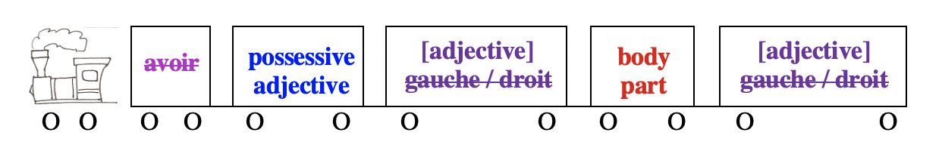

Examples: Elle a étendu ses longues jambes. / Elle a étendu la jambe gauche
J'avais bien démêlé mes longs cheveux blonds avant de me coiffer.

•when the sentence refers particularly to a body part of which there are several (fingers, teeth, toes, etc.)

Examples: Il a mal à son doigt (a specific finger: the one he crushed with a hammer, for example, more specific than "Il a mal au doigt")

J'ai mal à mon pied (a specific foot: the one I broke, for example, more specific than "J'ai mal au pied")

•when the body part is placed BEFORE the verb
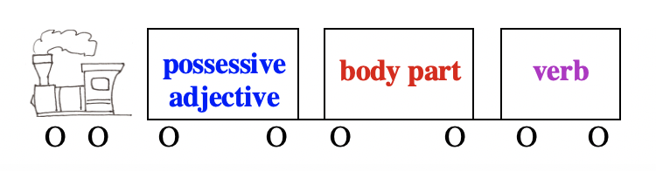

Examples: Il a mal dormi parce que ses jambes le faisaient souffrir.
Je suis tombé hier et aujourd'hui ma main est enflée.

-In other cases, possessive adjectives are replaced by definite articles (le, la, l', les)

•with verbs or expressions indicating a sensation or a pain

Examples: Vous souffrez de la gorge?
Elle a mal à la tête

BEWARE of contractions of definite l'article with DE et À

DE + LE = DU  DE + LES = DES | À + LE = AU  À + LES = AUX

Examples: Il souffre des dents et du dos = Il a mal aux dents et au dos.
J'ai oublié mon bonnet, alors j'ai froid aux oreilles.

•with verbs or expressions describing an action

Examples: Levez la main avant de répondre!
Elle était en colère contre moi, alors elle m'a tourné le dos.
Ma grand-mère perd la mémoire.

•with pronominal verbs

Examples: Brossez-vous les dents!
Je me suis cassé le bras en faisant du ski.

•to describe an attitude

Examples: Il marche toujours la tête haute.
Elle était installée dans un fauteuil, les pieds sur la table!

•when the "owner" is already mentionned with an indirect object pronoun

Examples: Le chien lui a balayé la figure d'un coup de langue.
Fais attention, tu m'as marché sur le pied!

•when the"owner" is a group (Pay attention to the number of body parts!)

Examples: Les étudiants ont tous levé la main en même temps! (1 hand per person)
Mes parents, mes sœurs et mes amis ont hoché la tête. (1 head per person)

Les spectateurs ont levé les yeux. (2 eyes per person)

•in some adverbial phrases

Examples: Il est rentré les mains vides.
Ne parle pas la bouche pleine!
J'aime avoir une écharpe autour du cou.

•in some idiomatic expressions

Examples: Il parle très doucement; pour bien l'entendre, il faut tendre l'oreille.
Maintenant regardez bien les mains du magicien, il s'agit d'ouvrir l'œil!
J'aurais besoin qu'on m'aide, mais je n'aime pas tendre la main.

NOTE

Definite articles are also used for body parts which are followed by one or several descriptive adjective/s and are direct objects of avoir
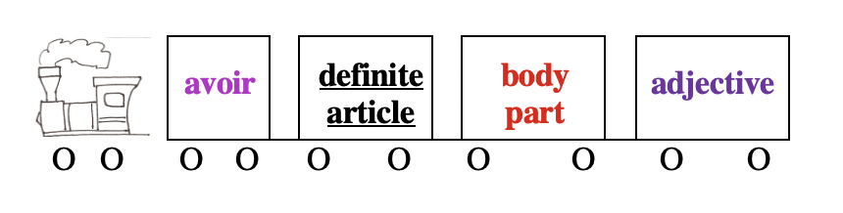
Examples: Il a les yeux bleus.
J'ai les cheveux blonds et longs.
Elle a la main enflée.

NOTE: without avoir, if the body part is modified by the adjectives "droit" or "gauche," one also uses a definite article
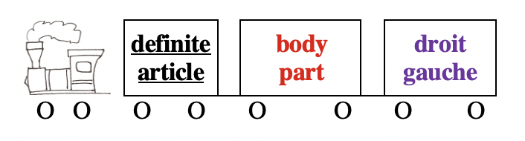
Examples: Elle étend la jambe droite.
Je lève le pied gauche.
J'ai mal au bras droit.

BUT: one uses indefinite articles (un, une, des, de) for body parts preceded by one or several descriptive adjective/s. De replaces des before an adjective.
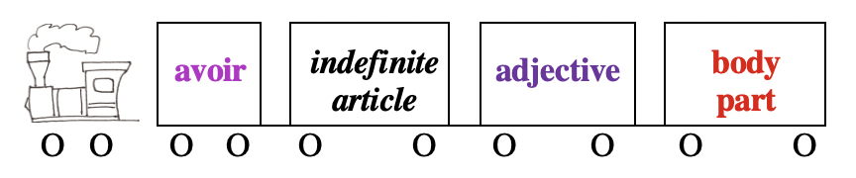

Example: Tu as de grands yeux.

OR when the description is subjective, no matter where the adjective is placed
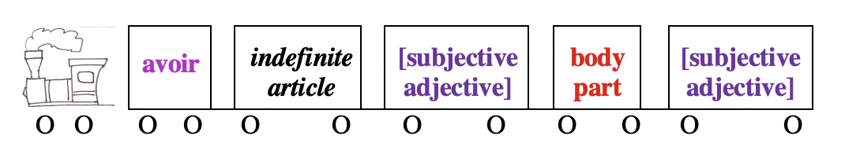

Examples: Elle a de beaux yeux.
Ce bébé a un nez très mignon et des lèvres adorables.

2. Clothing:

-Use possessive adjectives with clothes when reporting a gesture or movement.

Examples: Il a enfilé ses gants et son manteau le plus chaud avant de sortir.

-Use definite articles with clothes for a description.

Examples: Il est rentré de sa promenade le manteau ouvert et les gants déchirés.

3. Singular indefinite pronouns

On, chacun and other singular indefinite pronouns, as well as impersonal statements with "il," use the 3rd person singular of the possessive adjective / pronoun (son, sa, ses, le sien, la sienne, les siens, les siennes).

Examples: Il y a beaucoup de travail, chacun doit faire sa part.

Je pensais que tout le monde avait rangé son manteau mais quelqu'un a laissé le sien dans le couloir.

On doit brosser ses dents tous les jours.
= Il faut brosser ses dents tous les jours.
= Tout le monde doit brosser ses dents tous les jours.

BUT with a pronominal verb:
On doit se brosser les dents / Il faut se brosser les dents /
Tout le monde doit se brosser les dents tous les jours.

EXCEPTION: when chacun refers to members of a specific group (nous, vous, ils, elles)
NOTE: If the group is constituted of women or girls, the pronoun becomes chacune

For nous or vous, the possessive agrees with nous or vous.

Examples: Nous avons exprimé chacun/e nos idées.
—>Nos idées? Nous avons exprimé chacun/e les nôtres.

Vous avez enlevé chacun/e vos chaussures.
—>Vos chaussures? Vous avez enlevé chacun/e les vôtres.

For ils or elles, there are 2 options: agreement with ils/elles or 3rd person singular (il/elle)

Examples: Ils ont pris chacun leur voiture.
—>Leur voiture? Ils ont pris chacun la leur.

Ils ont pris chacun sa voiture.
—>Leur voiture? Ils ont pris chacun la sienne.

Elles ont ouvert chacune leur livre.

—>Leur livre? Elles ont ouvert chacune le leur.

Elles ont ouvert chacune son livre.
—>Leur livre? Elles ont ouvert chacune le sien.

NOTE: For the expression "chacun de son côté," one can use "son" or have the possessive adjective agree with the "owner"

Examples: Nous sommes partis chacun de notre côté.
Nous sommes partis chacun de son côté.

Vous êtes partis chacun de votre côté.
Vous êtes partis chacun de son côté.

Ils / Elles sont parti(e)s chacun(e) de leur côté.
Ils / Elles sont parti(e)s chacun(e) de son côté.

5. Military and clergy

Use the possessive adjective mon or ma to address:

-a superior officer in the military

Examples: Oui, mon lieutenant
Mes respects, mon capitaine
Bien, mon colonel
À vos ordres, mon général

-some members of the Catholic clergy

Examples: Bonjour, mon père [to a priest]
Au revoir, ma sœur [to a nun]

6. Uses of possessive pronouns

-Possessive pronouns are used WITHOUT a definite article in some
formal or literary expressions.

Examples: En chemin, j'ai rencontré un mien ami [= a friend of mine]
Il a publié mon roman comme sien [= as if it were his own]
Elle a fait siennes toutes mes idées! [= she adopted all my ideas]

-Possessive pronouns are used in some idiomatic expressions.

•to refer to one's family, friends, a group one belongs to

Examples: J'aime être près des miens [= my family] pour les fêtes.
Nous organisons une soirée musicale samedi, j’espère que
vous pourrez être des nôtres.

•in the expression y mettre du sien [= make an effort, contribute one's share]

Examples: Pour que nous réussissions, je dois y mettre du mien et vous aussi vous devez y mettre du vôtre.

• in the expression faire des siennes [= create problems, be up to one's old tricks]

Examples: Tu as encore fait des tiennes.
Il est en retard; je parie que sa moto a encore fait des siennes.

Other sections to review @ French Grammar Games for Grammar Geeks:

-Nouns (Word Nerd)
-Determiners (Word Nerd)
-Adjectives (Word Nerd)
-Personal pornouns (Word Nerd)
-Indefinites (Word Nerd)

